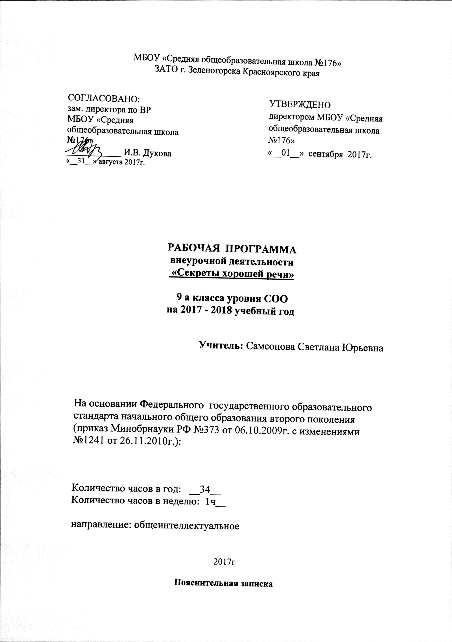
Пояснительная записка

Главная цель общения – правильно понимать друг друга.
« Единственное средство умственного общения людей есть слово, - говорил Л.Н.Толстой, - и для того, чтобы общение это было возможно, нужно употреблять слова так, чтобы при каждом слове несомненно вызывались у всех соответствующие и точные понятия».

Жизнь требует, чтобы мы говорили правильно, доступно, выразительно.
Наука о языке может и должна помочь людям в их борьбе за хорошее слово. За речевую культуру.
Коммуникативная культура – это совокупность умений и навыков в области общения и законов межличностного взаимодействия, которые способствуют взимопониманию. Эффективному решению задач общения. Очевидно, что коммуникативная культура – это основа общей культуры личности, базовый компонент культуры. Базовый компонент культуры обеспечивает готовность личности к жизненному самоопределению, является условием достижения гармонии с собой и окружающей действительностью, что с очевидностью не может состояться без коммуникативной культуры. Она есть средство создания внутреннего мира личности, богатства ее содержания, отражающего жизненные идеалы, направленность личности.
Коммуникативную культуру можно рассматривать через совокупность культурообразующих компонентов:
- эмоциональная культура;
- культура мышления;
- культура речи.

Культура речи – это совокупность знаний, умений и навыков, обеспечивающих автору речи незатрудненное построение речевых высказываний для оптимального решения задач общения. Это первое значение принято называть субъективным, поскольку оно отражает состояние речевой культуры языковой личности.

Социальная задача курса – воспитание элементарной культуры речи на основе научных разработок литературно – языковых норм. В данной программе центральную часть представляет раздел о грамматических нормах. А также нормах произношения современного русского языка.
Помимо сведений о нормах литературного языка программа содержит краткое разъяснение общественного значения хорошей речи, общие сведения о сущности и строения языка, а также развернутую характеристику главных коммуникативных свойств русской литературной речи, являющейся основным компонентом коммуникативной культуры, развитие навыков которой предусмотрено « Концепцией модернизации образования».

Основные задачи курса:

- систематизировать, закрепить и углубить знания о культуре речи, полученные на уроках русского языка в 5-9 классах;
- дать общие сведения о языке в соответствии с « Обязательным минимумом содержания среднего (полного) общего образования»;
- обеспечить дальнейшее овладение нормами современного литературного языка в соответствии с « Требованиями к уровню подготовки выпускников выпускников средней школы по русскому языку»;
- обеспечить практическое использование знаний и умений по культуре речи на уроках по другим предметам;
- способствовать развитию мышления и коммуникативной культуры учащихся.

Содержание внеурочной деятельности по направлению общеинтеллектуальное « Секреты хорошей речи»

№ | Тема | примечание
1. | Введение. Значение культуры речи в жизни общества.
2. | Информационная насыщенность речи.
3. | Логичность речи.
4. | Точность, ясность и простота речи.
5. | Многообразие значений слова.
6. | Слова одинаковые, но разные.
7. | Синонимическое богатство русского языка.
8. | Разнообразие способов словообразования.
9. | Стилистические различия формообразования имен и глаголов.
10. | Многообразие синтаксических конструкций.
11. | Зачетная работа.
12. | Чистота речи.
13. | Уместность речи.
14. | Правильный выбор слов.
15. | Как правильно употреблять части речи.
16-17. | Как используются имена числительные.
18-19. | Секреты местоимений.
20. | Особенности употребления глаголов.
21-22. | Орфоэпические нормы. Трудности произношения.
23. | Проверочная работа.
24. | Образность речи. Какую речь называют образной.
25. | Эпитеты, сравнения, метафоры.
26. | Метонимия, синекдоха, олицетворения.
27. | Гипербола, литота, аллегория.
28-29. | Сочинение в формате ГИА.
30. | Живость, эмоциональность, выразительность речи.
31. | Благозвучие речи.
32-33. | Зачетная работа.
34. | Резервное занятие.

Содержание программы

Введение
Значение культуры речи в жизни общества. Освоение норм языка, выработка правильности речи как условие приобщения к культурным ценностям цивилизованного мира.

Логичность речи. Точность речи.
Логичность как важнейшее условие речи. Законы логики. Типы логических ошибок. Причины неясности высказывания. Редактирования текста.

Богатство языка.
Многообразие значений слов. Синонимическое богатство русского языка. Градация. Оксюморон.
Богатство суффиксов в русском языке. Многообразие синтаксических конструкций.

Орфоэпические нормы.
Произносительная система современного литературного языка, стили произношения. Роль пунктуации в оформлении письменной речи.

Образность речи
Тропы. Художественные определения – эпитеты. Метафорические образы. Метафоры Бытовые, поэтические. Ирония. Перифраз. Риторические фигуры.

Литература

- Аванесов Р.И. Русское литературное произношение. – М.,1984.
- Головин Б.Н. Основы культуры речи. – М.,1980.
- Головин Б.Н. Как говорить правильно. Заметки о культуре русской речи. – М.: Высшая школа, 1988.
- Голуб И.Б., Розенталь Д.Э. Книга о хорошей речи. – М.: Международные отношения, 1993.
- Львов В.В. Обучение нормам произношения и ударения в средней школе в 5-9 классах. – М., 1989.
- Соколова В.В. Культура речи и культура общения. – М,: Просвещение, 1995.

Литература для учащихся.

Борев Ю.Б. Эстетика. Теория литературы: Энциклопедический словарь терминов. М., 2003
Введение в литературоведение / под ред. Л.В. Чернец, 2-е изд. М., 2004
Есин А.Б. Принципы и приемы анализа литературного произведения. М., 1998
Квятковский А.П. Школьный поэтический словарь. М., 1998
Литературная энциклопедия терминов и понятий / гл. ред. и сост. А.Н. Николюкин. М., 2001
Литературный энциклопедический словарь / под ред. В.М. Кожевникова и П.А. Николаева. М., 1987
Николина Н.А. Филологический анализ текста: учебное пособие. М., 2003
Теоретическая поэтика. Понятия и определения: Хрестоматия / Авт.-сост. Н.Д. Тамарченко. М., 2001
Томашевский Б.В. Теория литературы. Поэтика: учебное пособие. М., 1996
Фарино Е. Введение в литературоведение. СПб., 2004
Хализев В.Е. Теория литературы. 4-е изд. М., 2004
Элсанек А.Я. Основы литературоведения. Анализ художественного произведения: учебное пособие. М., 2001
Энциклопедический словарь юного литературоведа. М., 1998

